【卓越远航】安全应急学院举办研究生求职就业经验分享报告会时间：2022-12-07
2022年11月30日，安全应急学院研究生科学技术协会采取线上会议的方式举办了以“求职就业经验分享”为主题的报告会。本次报告会的主讲人为学院安全科学与工程专业2020届校友程鹤，活动由辅导员周聪聪主持，2020级和2021级全体研究生参加了本次活动。
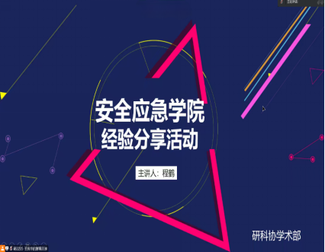
程鹤结合自身丰富的求职经历，分享了自己在求职过程中的宝贵经验和心得体会，提醒与会研究生在选择工作时不要随波逐流，要充分考虑自身条件、工作环境、薪金待遇以及未来发展等诸多因素。此外，程鹤详细地介绍了选调生的工作内容和个人收获，表示在工作中要始终保持谦虚谨慎的学习态度，脚踏实地，切勿好高骛远，并希望与会研究生遵从自己的本心，积极探寻真正想要的工作与生活。
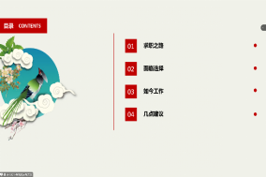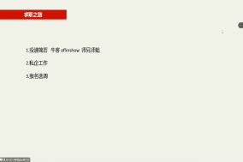
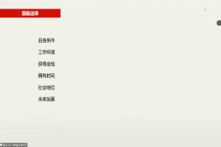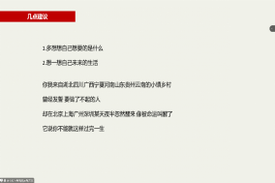
周聪聪老师对程鹤的分享内容表示十分赞同，并希望与会研究生能够树立正确的求职观念，提前谋划个人今后的发展方向，结合自身实际情况，选择最适合自己的行业，心无旁骛地坚持下去，从而实现自己的人生价值。
本次求职就业经验分享报告会的成功举办，不仅有利于引导研究生树立正确的择业观，还提高了研究生求职的自信心，也为即将毕业的研究生提供了宝贵的就业经验。希望全体研究生能够坚定信念、不惧挑战、勇往直前，努力发展成为行业中的建设者和开拓者。

（通讯员：石天雨 冯利 责编：周聪聪 审核：王珺）

